PRESSEMITTEILUNG

Neu-Ulm, 29. Oktober 2012

Medical Room im Trainingslager:
Geräte von Zimmer MedizinSysteme machen litauische
Fußballnationalmannschaft fit

Mindaugas Panka klagt immer noch über Rückenprobleme. Der 28-jährige kommt bereits verletzt vom polnischen Erstliga-Club Ruch Chorzów ins Trainingslager der litauischen Fußballnationalmannschaft. Keine leichte Aufgabe für Ärzte und Physiotherapeuten, schließlich soll der Mittelfeldspieler in wenigstens einem der Qualifikationsspiele im Oktober zum Einsatz kommen. Doch es gelingt – dank ihrem unermüdlichen Bemühungen und den hochwertigen Therapiegeräten von Zimmer MedizinSysteme aus Neu-Ulm. Beim zweiten Spiel ist Mindaugas Panka bis zur 85. Minute dabei – nahezu schmerzfrei.

Akute Muskel- und Bänderprobleme wie Zerrungen, Hämatome oder Muskelfaserrisse sind die häufigsten akuten Verletzungen, denen Physiotherapeut Dainius Pavilonis bei seinen Einsätzen für die litauische Fußballnationalmannschaft gegenübersteht. Häufig bringen die Spieler – wie Mindaugas Panka – aber auch bereits Handicaps mit aus ihren jeweiligen Ligen. „Oftmals sind die Therapiemöglichkeiten bei den Vereinen deutlich eingeschränkt, vor allem bei kleineren Clubs im Osten“, erläutert Dainius Pavilonis. „Häufig wird dort zudem auf Kunstrasen gespielt, was vor allem bei Spielern, die das nicht gewohnt sind, schnell zu Gelenks- und Rückenproblemen führt, wie in Pankas Fall.“ Dessen Behandlung begann bereits im August im Heimatverein, wirkliche Fortschritte gab es aber erst im Trainingslager unter Dainius Pavilonis Händen. „Die mobilen Geräte von Zimmer MedizinSysteme sind immer mit uns auf Reisen“, so der Physiotherapeut. Elektro-, Ultraschall-, Kälte-, Stoßwellen- und sogar Lasertherapie finden direkt im Medical Room vor Ort statt. „Durch das breite Anwendungsspektrum und die Therapietiefe gelingt es uns häufig, selbst angeschlagene Spieler innerhalb weniger Tage für wichtige Partien fit zu machen.“ Besonders mit der Lasertherapie, die er bei Mindaugas Panka mit der Stoßwellenbehandlung kombiniert hat, erziele er sehr gute Ergebnisse. Dass auch der polnische Verein profitiert, wenn der Spieler einsatzbereit aus dem Nationaleinsatz zurückkommt, ist für ihn ein positiver Nebeneffekt: „Im Mittelpunkt stehen unsere Jungs – ihre Gesundheit ist grundlegend für den Erfolg der Mannschaft. Genau dort setzt die Kooperation mit Zimmer MedizinSysteme an.“ Das Unternehmen unterstützt die litauische Fußballnationalmannschaft inzwischen seit 2006.

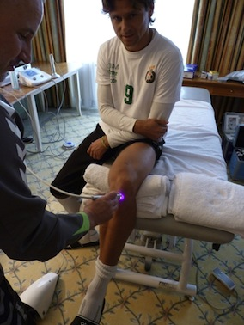 | 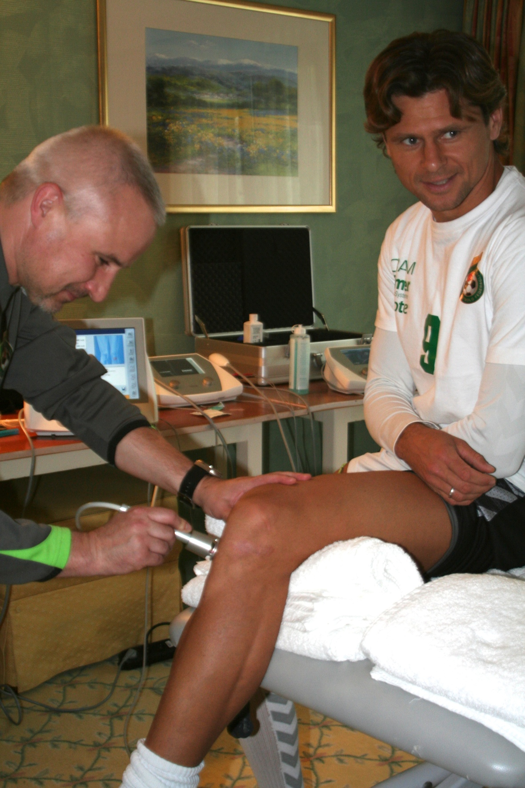
Kapitän Tomas Danilevicius bei der Lasertherapie an der Patellasehne.

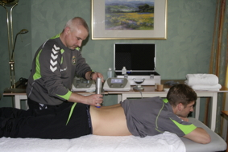 | 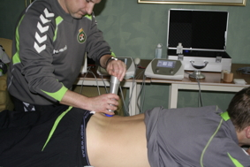
Physiotherapeut Dainius Pavilonis behandelt Mindaugas Pankas Rückenprobleme mit Stoßwellentherapie.

Das Bildmaterial finden Sie zum Download unter www.press-n-relations.de im Anhang des dort veröffentlichten Textes oder in unserem Medienportal http://amid-pr.press-n-relations.com unter dem Suchbegriff „Zimmer Litauen“.

Weitere Informationen:  Zimmer MedizinSysteme GmbH  Michael Steinmüller  Junkersstr. 9 – D-89231 Neu-Ulm  Tel: +49 731 9761-30 090 – Fax: +49 731 9761-105  m.steinmueller@zimmer.de – www.zimmer.de | Presse und Öffentlichkeitsarbeit:  Press’n’Relations GmbH  Andrea Wagner  Magirusstrasse 33 – D-89077 Ulm  Tel: +49 731 96287-18 – Fax: +49 731 96287-97  aw@press-n-relations.de – www.press-n-relations.de

Die Zimmer MedizinSysteme GmbH mit Stammsitz im schwäbischen Neu-Ulm begleitet seit über 40 Jahren als verlässlicher Partner Ärzte und Therapeuten mit ihren medizintechnischen Systemlösungen für Diagnose, Therapie und Ästhetische Medizin. Der deutsche Marktführer in der Physikalischen Therapie und Weltmarktführer in der Kältetherapie ist mit 120 Medizinprodukteberatern in der Bundesrepublik präsent und vertreibt seine Produkte in über 50 Ländern weltweit. Forschung und Entwicklung schreibt das Unternehmen traditionell groß, wobei der Praxisbezug ebenso wichtig ist wie die wissenschaftliche Fundierung. Medizinischer Fortschritt, zuverlässige Technik und Bedienerfreundlichkeit sind für Zimmer MedizinSysteme daher entscheidende Merkmale aller Produkte. Ein besonderer Fokus liegt außerdem auf den umfassenden Serviceleistungen, die das Unternehmen mit seinen Produkten anbietet – von der fünfjährigen Garantie inklusive kostenlosem Kundenservice über Ersatzgerätgarantie im Reparaturfall bis hin zu werkseigenem Leasing und individuellen Finanzierungsangeboten.

